Redes de Computadores I (CK0249) 2021.1 - PPE
Prof. Dr. Emanuel Bezerra Rodrigues

ATIVIDADE PRÁTICA II
CAMADA DE TRANSPORTE

Aluna: Fernanda Costa de Sousa
Matrícula: 485404

CAPTURA 1 - PROTOCOLO UDP e DHCP
Nessa primeira captura, usaremos o prompt do SO para solicitar uma renovação de
endereço IP através do protocolo DHCP, o qual utiliza UDP como protocolo da
camada de transporte.
1. Inicie uma captura no Wireshark.
2. Abra o prompt do seu SO e solicite uma renovação de endereço IP. No windows,
use o comando ​ ipconfig /release​ . No Linux, utilize o comando ​ $ sudo dhclient -r
[interface de rede]​ e ​ $ sudo dhclient eth0.
3. Após o fim da execução do comando, encerre a captura no wireshark.
Dica:​ Salve a captura.
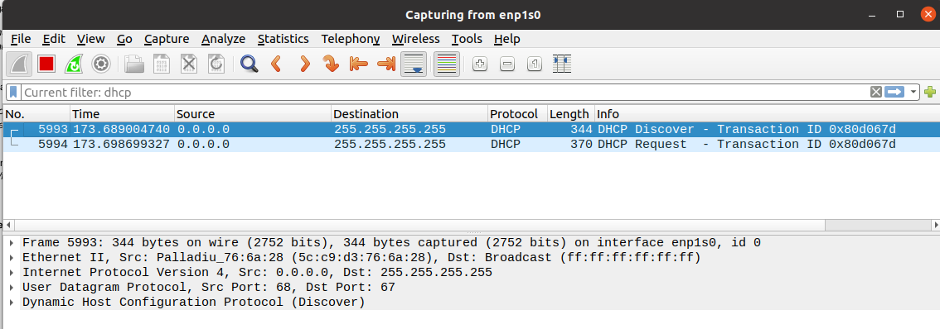
4. Na barra de filtros, digite ​ dhcp​ . O resultado deve ser similar à figura abaixo.
5. Analisando os pacotes capturados, responda:
a. Houve estabelecimento de conexão entre origem e destino? Por quê?

6. Selecione o primeiro pacote (DHCP Request) e estenda a parte referente ao
protocolo UDP.

7. Responda:
a. Quais endereços compõem os sockets usados na comunicação?
b. A qual máquina a mensagem está destinada?
c. Quais campos compõem o cabeçalho do datagrama?
d. O campo ​ Length ​ corresponde ao tamanho de que?
e. Qual a função do campo checksum? Como seu valor é obtido?
8. Selecione o segundo pacote (DHCP ACK), estenda a parte referente ao protocolo
UDP. Responda:
a. Os endereços usados no socket permaneceram o mesmo? Por quê?
b. Quantos bytes de dados o datagrama transporta?
9. Relacionando seus conhecimentos sobre UDP e os pacotes capturados, responda:
um dos dois pacotes não chegasse até o destino, o que aconteceria? Por quê?
CAPTURA 2 - PROTOCOLO TCP E HTTP
Na segunda captura, observaremos a atuação do protocolo TCP servindo como
protocolo da camada de transporte para o HTTP.
1.
2.
3.
4.
Limpe a cache do navegador.
Limpe a cache DNS da sua máquina.
Inicie uma captura no wireshark.
No
navegador,
acesse
o
http://gaia.cs.umass.edu/wireshark-labs/HTTP-wireshark-file4.html​ .
5. Pare a captura. Pode ser útil salvar a captura.
6. Na barra de filtros do wireshark, digite ​ “ip.addr == [seu ip] and http”​ .
endereçoa. Anote o endereço IP de destino do primeiro pacote HTTP GET.
b. Anote o número desse pacote.
7. Na barra de filtros, insira ​ “ip.addr == [seu ip] and ip.addr == [ip do destinatário]”​ .
a. Insira um print dessa tela.
b. Quantos pacotes foram trocados entre esses dois hosts?
c. Quantos pacotes TCP foram trocados entre os hosts antes do primeiro
pacote HTTP? Explique o porquê disso.
8. Selecione o primeiro pacote TCP enviado do seu computador para o servidor do site
acessado. Responda:
a. Quais os números de porta usados?
b. A flag ACK está ativa? Por quê?
c. Qual o número de sequência?
d. Qual o tamanho máximo do segmento?
e. Qual o tamanho da janela de contenção?
9. Selecione o pacote TCP que responde ao pacote anterior. Responda:
a. Quais flags estão ativas? Por quê?
b. Qual o número de confirmação?
c. E qual o número de sequência?
d. Esse segmento transporta dados em seu payload? Por quê?
10. Selecione o primeiro pacote HTTP novamente.
a. Qual seu número de sequência?
b. E o número de confirmação?
11. Selecione o pacote em resposta ao anterior (HTTP 200 OK).
a. Observe seu número de sequência e seu número de confirmação. Qual a
relação desses números com os do pacote analisado no item 10? Explique.
b. Qual o tamanho da carga útil transportada nesse segmento?
12. Analisando o resultado da captura, identifique qual host encerrou a conexão TCP.
a. Insira o print do pacote.
b. Como você identificou?
c. O outro host encerra a conexão logo em seguida? Explique.
Encerramento:
●
Levando em consideração as duas capturas feitas e os protocolos envolvidos, quais
as semelhanças e diferenças observadas?

